Jeu de test pour l’envoie e-mail automatique

Settings concernant l’envoie d’un mail

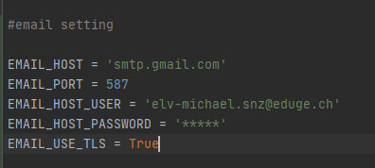

Nécessite l import < from django.core.mail import send_mail

Test de l’envoie du mail à l’aide de la fonction send_mail()

Send_mail() prends en paramètre subject,message, from_email, recipient_list, fail_silently

1. Echec du test lors de la création d’un rdv par un client , Date : 16.09 , auteur : Mike

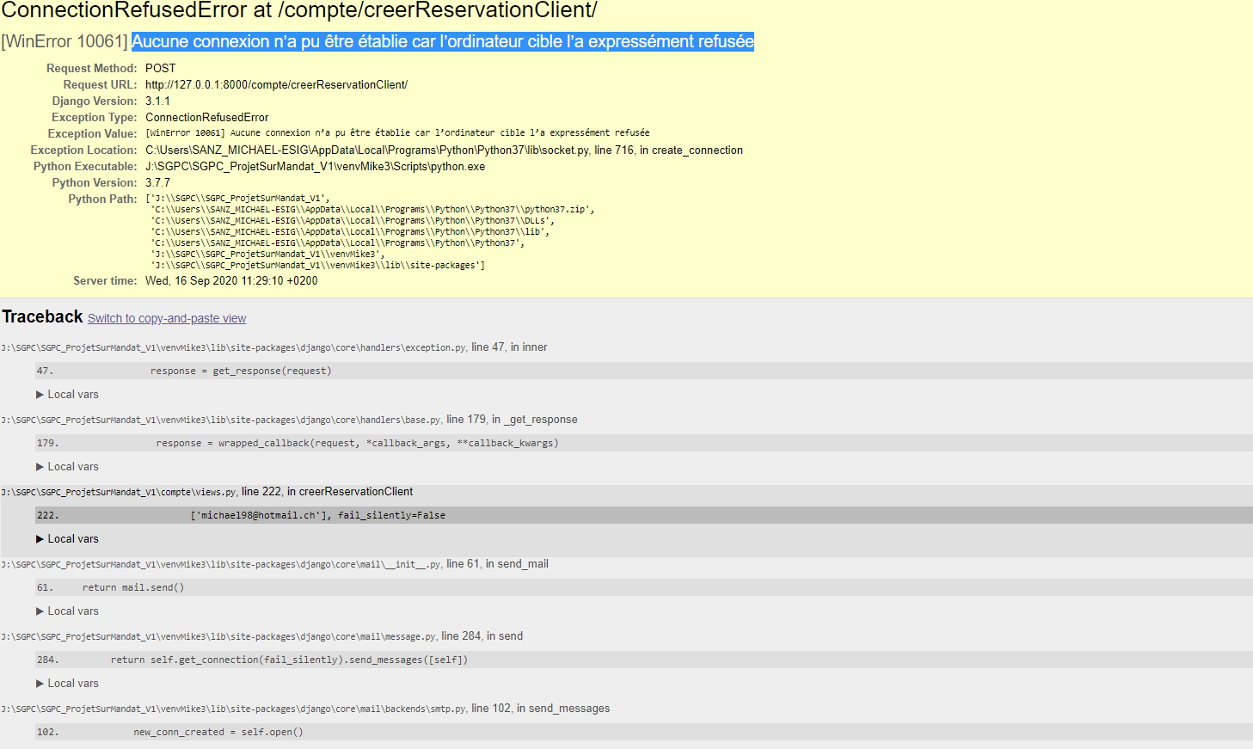

1. Test avec email use tls = False et ajout du champ email_use_ssl = True dans settings.py

Echec du test

1. Test avec le email-port 465



Echec du test

1. Ajout d’un paramètre dans setting / echec du test

EMAIL_BACKEND = 'django.core.mail.backends.smtp.EmailBackend'

Test avec une autre adresse mail / echec du test

EMAIL_BACKEND = 'django.core.mail.backends.smtp.EmailBackend'  
EMAIL_HOST = 'smtp-mail.outlook.com.' # since you are using a gmail account  
EMAIL_PORT = 587 # Gmail SMTP port for TLS  
EMAIL_USE_TLS = True  
EMAIL_HOST_USER = 'michael98@hotmail.ch'  
EMAIL_HOST_PASSWORD = '***'